**Harjoitus 4 Apache Kafka Single node, Multiple Broker (SNMB)**

Big Data -ympäristöt

Tapani Alastalo

M1475

**Sisältö**

No table of contents entries found.

# Millä tavoin topic-tietoa kuvaava kysely näkyy Zookeeperin ikkunassa?

**[2020-10-05 17:16:26,927] INFO Accepted socket connection from /127.0.0.1:60432 (org.apache.zookeeper.server.NIOServerCnxnFactory)**

**[2020-10-05 17:16:26,934] INFO Client attempting to establish new session at /127.0.0.1:60432 (org.apache.zookeeper.server.ZooKeeperServer)**

**[2020-10-05 17:16:27,058] INFO Established session 0x1000236361a0004 with negotiated timeout 30000 for client /127.0.0.1:60432 (org.apache.zookeeper.server.ZooKeeperServer)**

**[2020-10-05 17:16:27,303] INFO Processed session termination for sessionid: 0x1000236361a0004 (org.apache.zookeeper.server.PrepRequestProcessor)**

**[2020-10-05 17:16:27,307] INFO Closed socket connection for client /127.0.0.1:60432 which had sessionid 0x1000236361a0004 (org.apache.zookeeper.server.NIOServerCnxn)**

# Käytämme tässä vain yhtä osiota (partition 0). Mikä on tämän osion vastuullinen käsittelijä?

Broker-0.

# Mitkä käsittelijät osallistuvat lokitiedoston kopiointiin?

Broker-0, Broker-1 ja Broker-2.

# Löytyvätkö samat käsittelijät myös Isr-listauksesta?

Kyllä.

Topic:tietokoneet PartitionCount:1 ReplicationFactor:3 Configs: Topic: tietokoneet Partition: 0 Leader: 0 Replicas: 0,2,1 Isr: 0,2,1

# Millä tavoin tulostettava tieto on muuttunut aiemmasta ja miksi?

Isr listalta on pudotettu Broker 1.

Topic:tietokoneet PartitionCount:1 ReplicationFactor:3 Configs: Topic: tietokoneet Partition: 0 Leader: 0 Replicas: 0,2,1 Isr: 0,2

# Tarkastele tuottajan (producer) ja kuluttajan (consumer) ikkunaa. Näkyykö yhden käsittelijän sulkeminen kummassakaan ikkunassa?

Tuottajalle ei näy mitään. Kuluttajalle näkyy, että node1 (Broker) ei ole tavoitettavissa.

# Lähetä kokeeksi tuottajan kautta vielä muutama viesti. Tulevatko viestit onnistuneesti läpi edelleen kuluttajalle?

Kyllä tulevat.

# Kuinka tulostus on muuttunut aiemmasta ja onko kopiot (replicas) hajautettu tasaisesti jokaiselle osiolle?

Kyllä nyt on hajautettu ja kopiot ovat jakautuneet tasaisesti.

Topic: fillarit PartitionCount:3 ReplicationFactor:3 Configs:

Topic: fillarit Partition: 0 Leader: 0 Replicas: 0,2,1 Isr: 0,2,1

Topic: fillarit Partition: 1 Leader: 1 Replicas: 1,0,2 Isr: 1,0,2

Topic: fillarit Partition: 2 Leader: 2 Replicas: 2,1,0 Isr: 2,1,0

# Jakautuvatko viestit tasaisesti group-red-ryhmän jäsenten kesken?

Kyllä jakautuuvat.

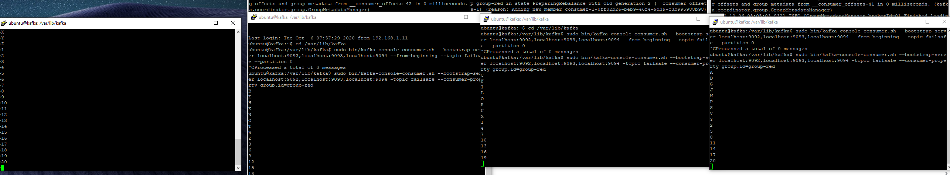

# Kulkevatko viestit normaalisti järjestelmän läpi?

Kylllä kulkevat.

# Kuinka viestit jakautuvat jäljellä olevien group-red-ryhmän jäsenten kesken?

Ensimmäinen asiakas saa joka kolmannen viestin ja toinen saa 2/3.